Лабораторная работа №7

Тема: «Определение минеральных удобрений ».

Цель: научиться определять минеральные удобрения по внешнему виду.

Оборудование: образцы минеральных удобрений, учебная и методическая литература.

Краткие теоретические сведения.

Минеральные удобрения (другое название — туки) — неорганические соединения, содержащие необходимые для растений элементы питания.

Состав минеральных удобрений.
По своему химическому составу удобрения являются минеральными солями. Получают их в результате реакций синтеза на химических предприятиях. В состав солей включают питательные вещества, необходимые растениям. Минеральные удобрения различают по их составу:
- однокомпонентные;
- многокомпонентные;
- комплексные;
- специальные.
Однокомпонентные минеральные удобрения для растений содержат только один питательный элемент: азот, калий или фосфор. Многокомпонентные минеральные удобрения содержат два и больше питательных элемента.
Комплексные минеральные удобрения включают в свой состав все основные питательные элементы и микроэлементы.
Специальные - это удобрения, в которые входят только полезные микроэлементы (например: железо, магний, цинк).
Минеральные удобрения
Сульфат аммония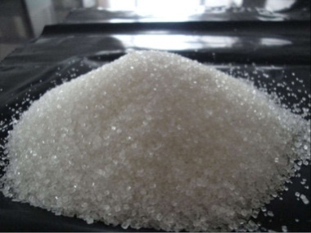
Сульфа́т аммо́ния (аммоний серноки́слый, лат. ammonium sulphate), (NH₄)₂SO₄ — неорганическое бинарное соединение,аммонийная соль серной кислоты.
Чистый сульфат аммония — бесцветные прозрачные кристаллы, в мелко измельченном виде — белый порошок. Запаха не имеет. Хорошо растворяется в воде.
Сульфат аммония широко применяется как азотное-серное минеральное удобрение в легкоусвояемой форме, не содержащей NO³⁻-групп и не едкое, его можно применять в любое время года. Содержит 21 % азота и 24 % серы. Не подкисляет почву (нейтральное удобрение).
Также используется в производстве вискозного волокна.
В биохимии переосаждение сульфатом аммония является общим методом очистки белков.
В пищевой промышленности зарегистрирован в качестве пищевой добавки E517.
Сульфат аммония используется в технологии хлорирования воды с аммонизацией — его вводят в обрабатываемую воду за несколько секунд до хлора. С хлором он образуетхлорамины, связывая свободный хлор, благодаря чему значительно сокращается образование хлорорганики, вредной для организма человека, сокращается расход хлора, уменьшается коррозия труб водопровода.
Кроме того находит применение при получении марганца электролизом.
Сульфат аммония признаётся безопасным для человека и используется в качестве пищевой добавки в России, Украине и странах ЕС. Сульфат аммония используется в качестве заменителя соли и носит название пищевой добавки Е517. В пищевой индустрии добавка сульфат аммония выступает в роли улучшителя качества муки и хлебобулочных изделий, увеличивая также их объем, является питанием для дрожжевых культур, применяется как стабилизатор и эмульгатор.

Аммиачная селитра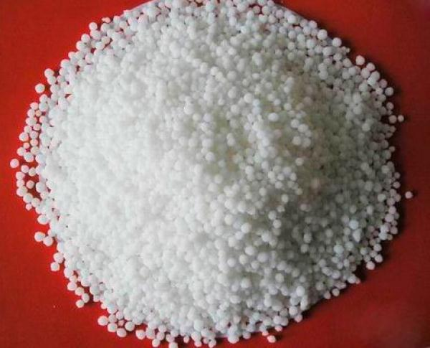
Нитра́т аммо́ния (аммонийная (аммиачная) селитра) — химическое соединение NH₄NO₃, соль азотной кислоты. Впервые получена Глаубером в 1659 году.
Кристаллическое вещество белого цвета. Хорошо растворяется в воде. Соль гигроскопична, поэтому удобрение производят в гранулированном виде (диаметр гранул 1-3 мм) и хранят в сухом помещении в пятислойных бумажных мешках.
Бо́льшая часть нитрата аммония используется либо непосредственно как хорошее азотное удобрение, либо как полупродукт для получения прочих удобрений. Для предотвращения создания взрывчатых веществ на основе нитрата аммония в удобрения, доступные в широкой продаже, добавляют компоненты, снижающие взрывоопасность и детонационные свойства чистого нитрата аммония, такие как мел (карбонат кальция). Аммиачную селитру вносят в качестве основного удобрения, в рядки при посеве, для подкормок. Очень эффективно ее применение весной на озимых.
Аммиачную селитру можно вносить, рассыпая ее по поверхности, затем следует обильно полить. Можно также вносить и в растворенном виде, но полив обязателен и в этом случае. Нельзя смешивать с торфом, опилками, соломой и др. органическими материалами, так как может быть самовозгорание. Аммиачную селитру нельзя смешивать также с простым суперфосфатом, с известью, доломитом, мелом, навозом.
Запрещено аммиачную селитру вносить под огурцы, кабачки, патиссоны и тыкву, так как способствует накоплению нитратов!
Мочевина
Мочеви́на (карбамид) — химическое соединение, диамид угольной кислоты. Белые кристаллы, растворимые в полярных растворителях (воде, этаноле, жидком аммиаке). 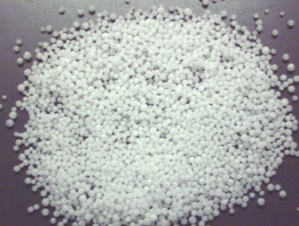
Мочевина является конечным продуктом метаболизма белка у млекопитающих и некоторых рыб.
Производные нитрозомочевин находят применение в фармакологии в качестве противоопухолевых препаратов.
Анализ на мочевину входит в Биохимический анализ крови. Нормы:
- дети до 14 лет — 1,8—6,4 ммоль/л
- взрослые до 60 лет — 2,5—6,4 ммоль/л
- взрослые старше 60 лет — 2,9—7,5 ммоль/л
Мочевина является крупнотоннажным продуктом, используемым, в основном, как азотное удобрение (содержание азота 46 %) и выпускается, в этом качестве, в устойчивом к слёживанию гранулированном виде. Применяется на всех видах почв. Пригодно для основного внесения в почву и подкормок сельскохозяйственных культур. Может применяться в условиях защищенного грунта.
На почвах, испытывающих переувлажнение, при орошении мочевина предпочтительнее аммиачной селитры, так как азот мочевины лучше закрепляется почвой и меньше вымывается с осадками. Ее используют как основное удобрение и в подкормки с незамедлительной заделкой в почву для предотвращения потерь в виде газообразного аммиака.
Нельзя смешивать мочевину с простым суперфосфатом, известью, доломитом, мелом.
Помимо того, что мочевина может быть использована как удобрение, ее также активно применяют как средство борьбы с вредителями, как средство для защиты растений от болезней.
Мочевина также применяется для очистки дымовых газов тепловых электростанций, котельных, мусоросжигательных заводов, двигателей внутреннего сгорания и т. п. от оксидов азота. Карбамид зарегистрирован в качестве пищевой добавки E927b. Используется, в частности, в производстве жевательной резинки.
Двойной суперфосфат 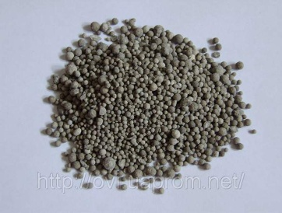
Двойной суперфосфат — концентрированное фосфорное удобрение. Основной фосфорсодержащий компонент — моногидрат дигидроортофосфата кальция Ca(H₂PO₄)₂•H₂O. Обычно содержит также другие фосфаты кальция и магния.
Суперфосфат двойной – водорастворимый фосфат. Отличается от простого суперфосфата повышенной концентрацией фосфора – до 45 % и выше. Это наиболее распространенное фосфорное удобрение и у нас в России, и за рубежом.
Применяется в основном внесении с осени или рано весной (в рядки и лунки при посеве и посадке), реже – в подкормках, как и обычный суперфосфат, но дозу уменьшают в 2 раза. Лучше растворяется в теплой воде, оставляет осадок. Для лучшего усвоения растениями удобрение смешивают с известью, перегноем или компостом. Нельзя смешивать суперфосфат двойной гранулированный с известью, доломитом, мелом.
Часто Суперфосфат двойной используют для припосевного внесения в рядки и борозды, при этом семена с удобрением соприкасаться не должны.
Хлори́д ка́лия . Хлористый калий (Калия хлорид) -калийное удобрение, природного происхождения, производится из калийных руд. Формула KCl, калиевая соль соляной кислоты.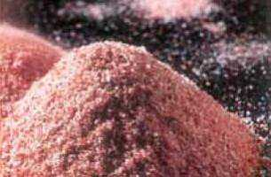
Это мелкокристаллический порошок розового или белого цвета с сероватым оттенком.
Действие хлористого калия на растения:
- повышает устойчивость растений к заморозкам, засухе, болезням и насекомым-вредителям, увеличивает урожайность,
- улучшает качество товарной продукции и обеспечивает возможность длительного хранения,
- понижает концентрацию нитратов в растениях.
- уменьшает поступление радионуклеидов в растения
- способствует формированию клубеньков на корнях бобовых.
Все удобрения, содержащие хлор, лучше всего вносить в почву задолго до посева - осенью под перекопку. Хлор вымывается осадками, а калий хорошо поглощается почвой. На почвах с достаточным запасом влаги калийные удобрения можно вносить и рано весной под обработку почвы, а также в виде подкормок. Средняя норма внесения хлористого калия под осеннюю обработку для овощных культур 100—200 г на 10 кв. м (или 15-20 г на 1 кв.м.), при подкормках рано весной 25—35 г на 10 кв. м. При повторной подкормке более взрослых растений дозу увеличивают вдвое. Норма внесения калийных солей в полтора-два раза больше, чем хлористого калия. Смешивать эти удобрения можно со всеми азотными, фосфорными и другими удобрениями, но незадолго до внесения в почву. Под картофель и помидоры удобрения с содержанием хлора вносить не рекомендуется.
Хлористый калий нельзя смешивать с известью, доломитом, мелом.
Меры предосторожности при работе с Хлористым калием:
Класс опасности: 3. При работе с ним необходимо использовать респираторы и защитные очки. В воздушной среде токсичных соединений не образует, безвреден при попадании на кожу.
Калий хлористый пожаро- и взрывобезопасен, однако требует осторожности в применении, так как относится к веществам третьего класса опасности. Перевозка и хранение рекомендуется в полиэтиленовых пакетах и специальных контейнерах без доступа влаги. 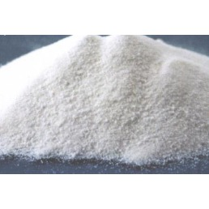

Безопасные условия труда при выполнении задания:

- Помните, что минеральные удобрения относятся к классу опасных веществ!
- Работать с образцами удобрений с осторожностью: не употреблять в пищу, не вдыхать, не сыпать на открытую кожу рук. Беречь глаза!
- Все манипуляции с образцами минеральных удобрений, их водными растворами, кислотами и щелочами проводить только под руководством преподавателя.
- После окончания лабораторной работы плотно закрыть бутылочки с минеральными удобрениями и вымыть руки.

Отчет о работе

Задание 1.
1.Изучите образцы минеральных удобрений представленных в теоретическом материале лабораторно- практического занятия.

Задание 2. Ответьте на вопросы:

1.Что такое минеральные удобрения?
2.Какие бывают минеральные удобрения по составу?
3. Для чего нужны минеральные удобрения?

Задание 3. Исходя из представленных образцов удобрений в теоретическом материале лабораторно- практического занятия распределите по классификации.
1.Азотные удобрения: _______________________________________________________
2.Калийные удобрения: ______________________________________________________
3.Фосфорные удобрения: _____________________________________________________

Подготовить ответы на вопросы указанные в задании отчета (в письменной форме).

Выполненное задание присылать на адрес электронной почты: lm_novicova@mail.ru
с пометкой в теме письма: Почвоведение ФИО гр.16(З)

